Inspirace na doma

Časový plán: 8. 3. 2021 – 12. 3. 2021

Téma: Venku roste petrklíč, zima už je pryč

Tento týden si povídáme:
Jaké známe jarní květiny?
Jak vypadá sněženka, petrklíč, sedmikráska, krokus?
Jaké má barvy? (Vhodné je, ukázat květiny na obrázku, nebo si je jít prohlédnout do přírody.)

Našimi cíli je:
- Poznat sněženku, petrklíč, sedmikrásku, krokus
- Rozvíjet řečové schopnosti, paměť – říkanky, písničky
- Rozeznávat základní barvy
- Počítat do 5, větší děti zkouší více
- Rozvíjet fantazii (Jaké barvy může mít jaro?...)

Cvičení:
- rozvíjet oromotoriku – dát si do pusy pomyslně žvýkačku a „jako“ žvýkat, čistit si jazykem zuby, zkoušet dávat jazyk až na nos
- protahování – „Mraveneček“

Pohádka
- Princezna a kouzelná kytička

Zpívání:
- Travička zelená

Recitování:
- První sněženka

Pracovní listy:
- dokresli paprsky (vodorovné čáry) od sluníčka ke kytičkám
Tvoření:
- brzy budou mít maminky svátek (MDŽ), zkus nakreslit nebo vytvořit květinu, namaluj nějaký obrázek

Pohybové a ostatní hry:
- „Do všech koutů zajdi a něco „červeného“ najdi – vhodná hra na rozpoznávání barev

Jazyková chvilka:
- Vytleskávání různých druhů květin, dnů v týdnu

Recitování:

První sněženka
Táta včera na venku,
Našel první sněženku,
vedle také petrklíč,
Zima už je pryč?

Zimo, zimo, už jdi pryč,
jaro si už chystá klíč.
Otevírá jarní bránu,
Jmenuje se petrklíč!

Pohádka:

Princezna a kouzelná kytička

Byla jednou jedna krásná princezna Anička. Měla dlouhé vlásky, modrá očička a ráda nosila šatičky. Anička byla i velmi moudrá, hodná a každému pomáhala.

Její tatínek byl král. Často jezdil do cizích zemí, aby byl na světě pořádek a mír. Anička se s ním loučila stejně jako její maminka. Každý den pak na tatínka čekala.
Jednoho dne šla Anička do zahrad. Tam si spokojeně hrála, dokud si nevšimla jedné zvláštní kytičky. Nikdy ji tady neviděla a to zahrady znala velmi dobře. Na kytičce mohla oči nechat. Byla tak veliká a tak krásně barevná!

Anička byla kytičkou okouzlená a věděla, že ji musí ukázat své mamince, královně. Honem se zvedla a utíkala do zámku, jak jí jen nožičky stačily.
V zámku Aničku překvapilo, že slyší pláč. Potichu otevřela dveře a nakoukla dovnitř. Její maminka opravdu plakala. Anička z toho byla smutná a šla k ní. Objala svoji maminku.
„Proč pláčeš, maminko?“
„Stýská se mi po tatínkovi. Už je dlouho pryč.“

I Aničce se stýskalo, ale neplakala. „Pojď se mnou, maminko. Něco ti ukážu.“ Usmála se a vzala maminku za ruku. Vedla ji přímo k té kytičce. Její maminka milovala květiny stejně jako Anička. Dovedla maminku před kytičku a společně s ní se usadila.
„Maminko. Toto je kouzelná kytička, která ti splní každé přání. Stačí, abys ji řekla, že chceš mít tatínka zpátky a ona ti to splní.“

Královna byla překvapená, ale dala na slova své dcery. „Kytičko kouzelná, kytičko nádherná, prosím, splň mi mé přání. Přeji si, aby se můj král brzy vrátil. Kytičko krásná, děkuji ti.“ Královna se potom usmála, vzala svou dceru za ruku a společně s ní se vypravila do zámku. Byl už čas jít spát.

Ráno je obě dvě probudil známý hlas, který zaslechly. Pan král se vrátil. Anička i královna ho okamžitě objaly. I král je objal. Celá rodina byla zase pohromadě.
Kdo ví, jestli ta kytička totiž nebyla opravdu kouzelná.

Grafomotorický list:
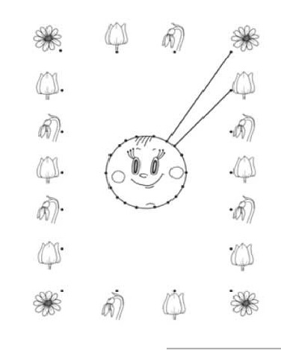

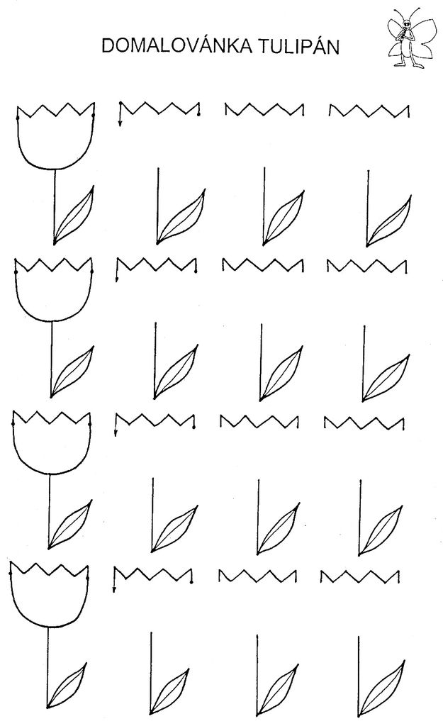

Možnosti tvoření:
